FICHA TÉCNICA INSTRUMENTOS PARA LA EVALUACION NUTRICIONAL (SBC 1377)

- CARACTERÍSTICAS TÉCNICAS (SBC 1377)

Protectores acrílicos para piso flotante

- Con lengüeta
- Medidas: 114 X 135 cms
- Color: transparente
- Sin PVC
- Sin olor
- Cantidad: 5 Unidades
- Material: Acrílico Flexible

IMAGEN REFERENCIAL

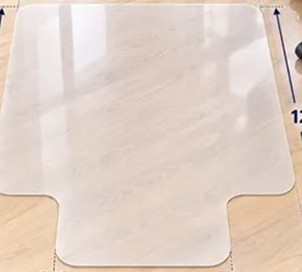

Protectores acrílicos para piso flotante

- Con lengüeta
- Medidas: 120 X 90 cms
- Color: transparente
- Sin PVC
- Sin olor
- Cantidad: 4 Unidades
- Material: Acrílico Flexible


